**Reihenschaltung**

**Berechnung der Teilspannungen**

In einer Reihenschaltung fließt derselbe Strom I durch alle Widerstände.

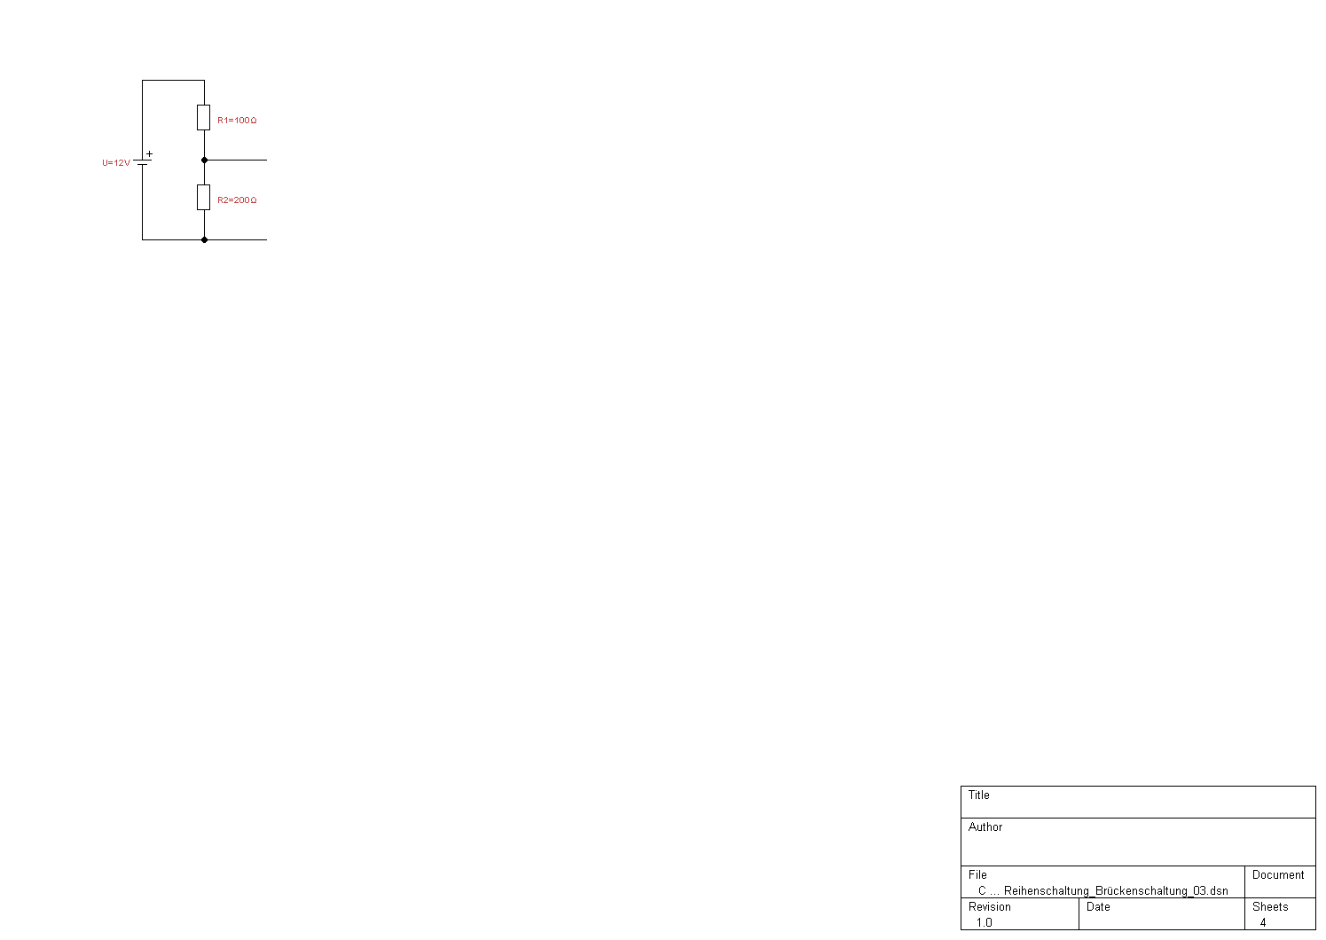

**U2**

**I**

1. **Schritt:** **Gesamtwiderstand berechnen**



1. **Schritt: Stromstärke berechnen**



1. **Schritt: Teilspannung berechnen**



**…oder in einer Formel:**

$U_{2}=\frac{R_{2}}{R_{1}+R_{2}}⋅U=\frac{200Ω}{100Ω+200Ω}⋅12V=\frac{2}{3}⋅12V=8V$